**Archivo de Prueba de Procesos, Tareas y Job Nuevo Servidor BO y SQL**  
Monitores Siopel 7.20 corriendo en el ambiente del Nucle99 con siopel 8.30

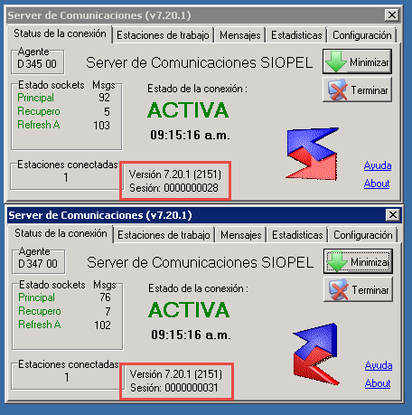

Operaciones Concertadas-Satisfactorio desde Siope-7.20

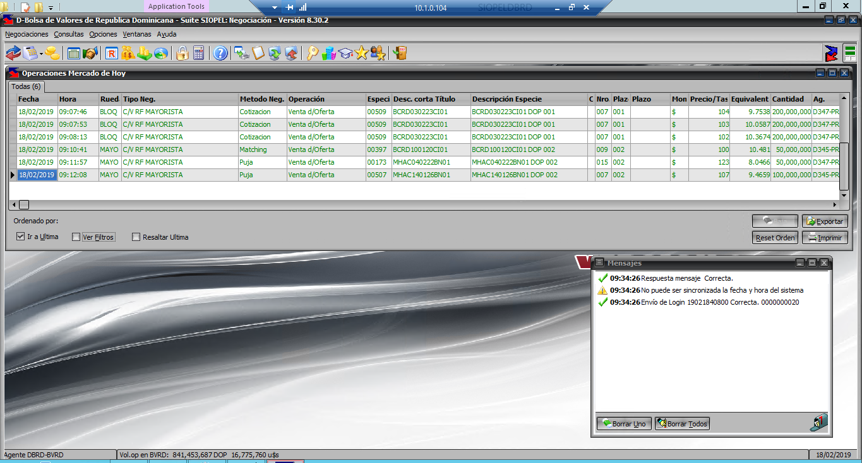

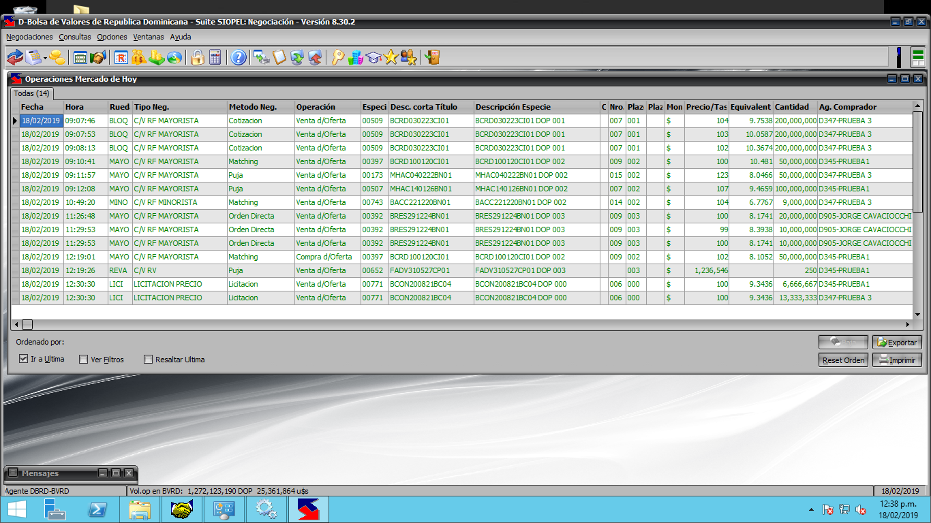

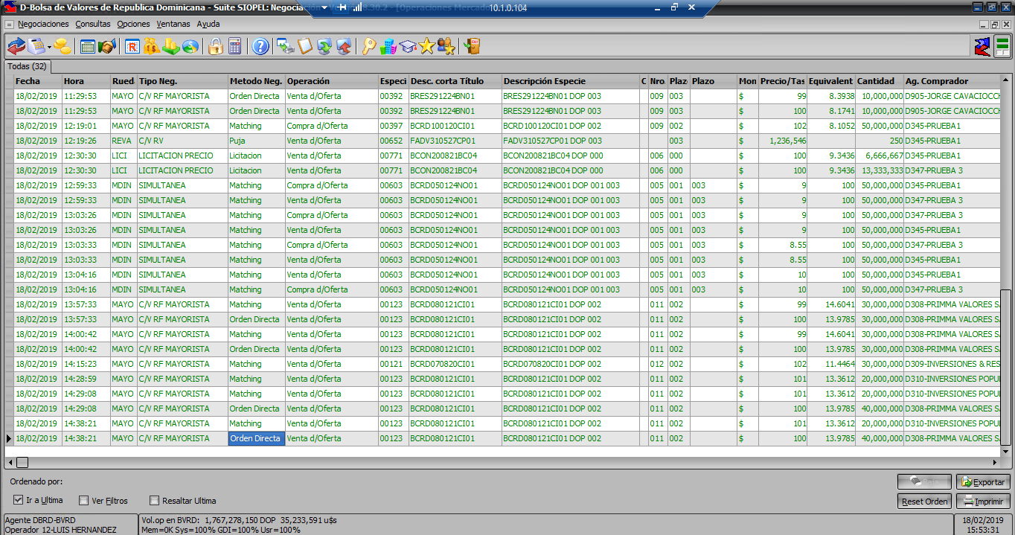

Diferente Ruedas desde Siopel 7.20 en el Nucleo99

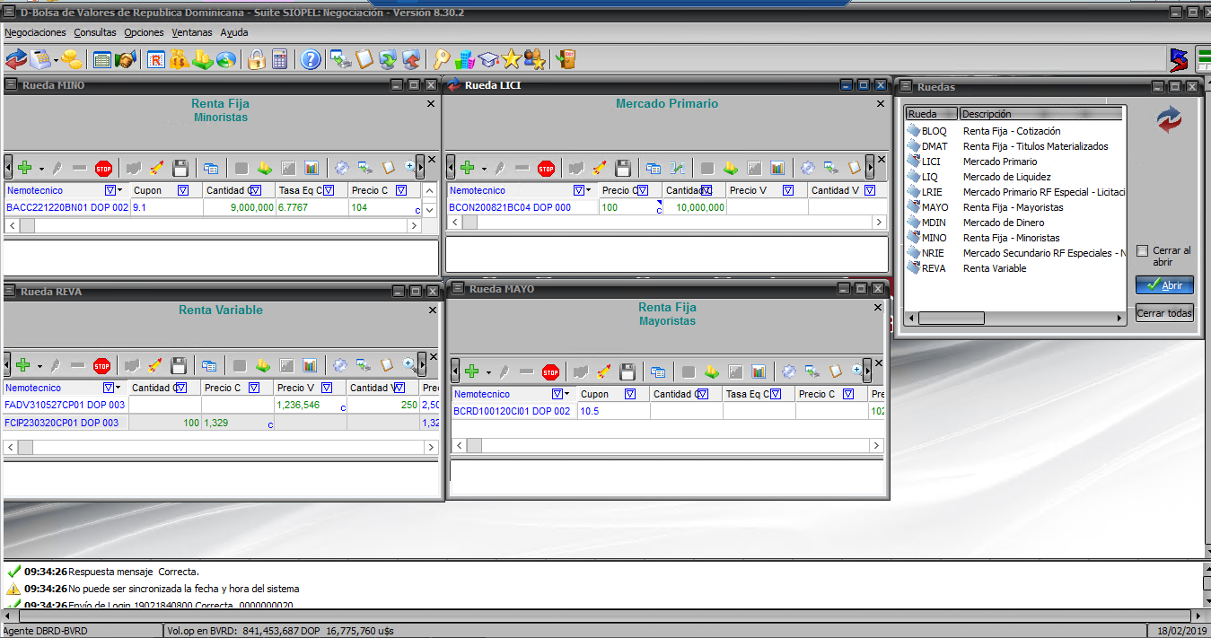

Postura de orden en firme en interface BO Siopel y FIOR

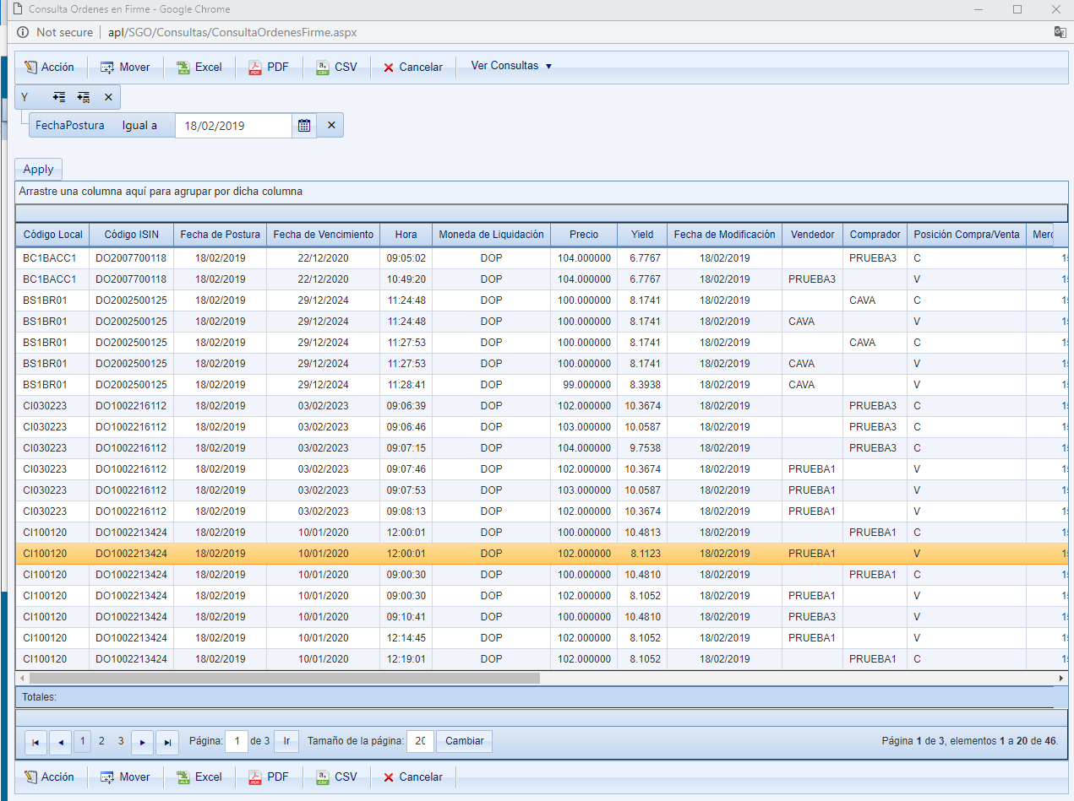

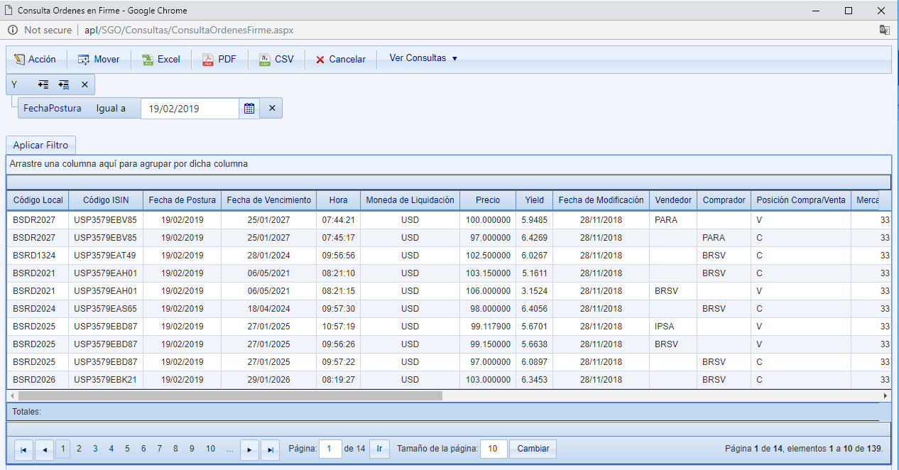

Proceso de tareas y Jobs en el nuevo servidor para Siopel 8.30.2

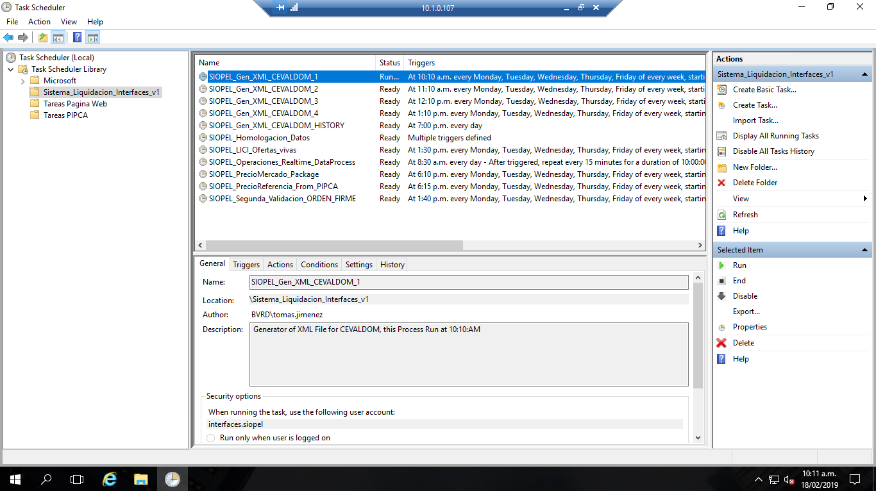

Corte de operación para liquidar a Cevaldom, generación de archivo XML

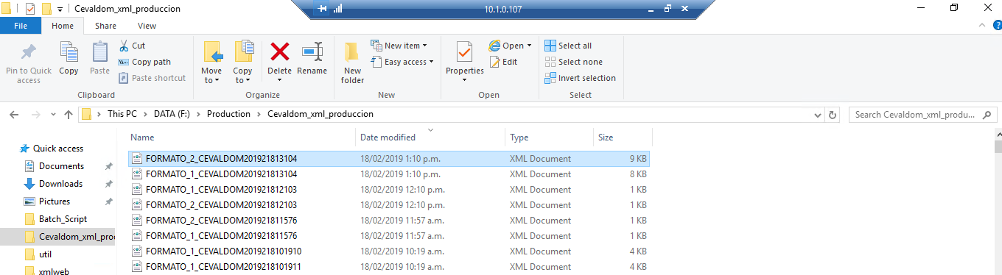

Ejempl archivo XML Cevaldom

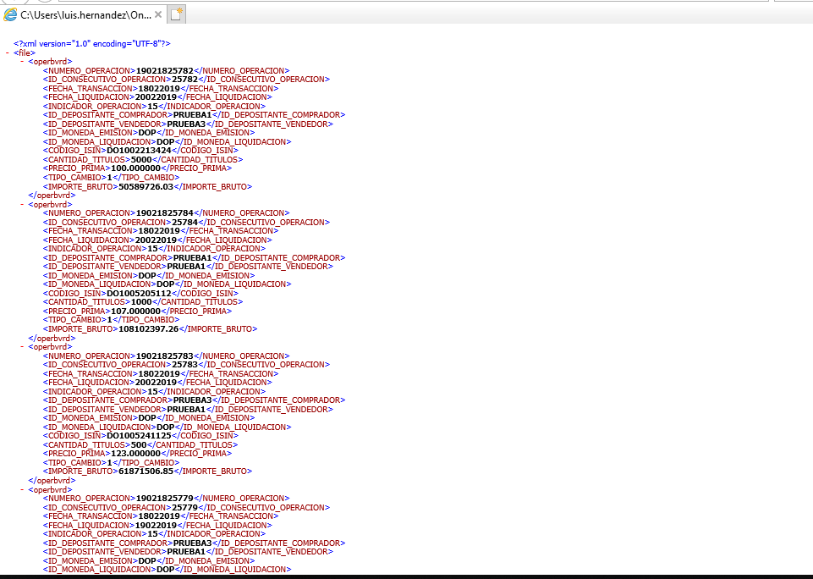

Archivos XML Históricos Cevaldom: Generacion archivo xml a una carpeta

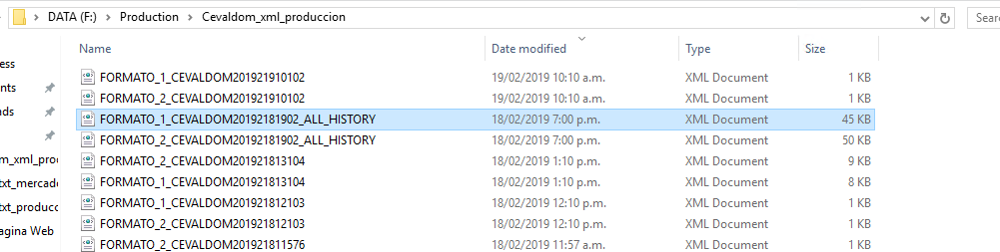

Tarea: Precio del Mercado

–file F:\Production\PowerShell_Process\SILCallsMessegersTools.ps1 P_GEN_PRECIOS_MERCADO“EL ARCHIVO SE GENERO SATISFACTORIAMENTE EN LA RUTA  F:\Production\precios_txt_mercado_produccion\ AAPM9997T.txt”

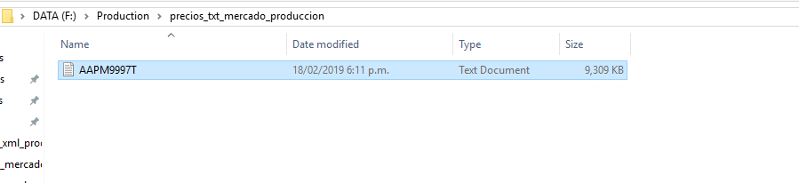

Tarea:Precio de Referencia

–file F:\Production\PowerShell_Process\SILCallsMessegersTools.ps1 P_GEN_PRECIOS_REFERENCIA  “EL ARCHIVO SE GENERO SATISFACTORIAMENTE EN LA RUTA  PREREF2019218181556_6.txt y PREREF2019218181556_ALL.txt”

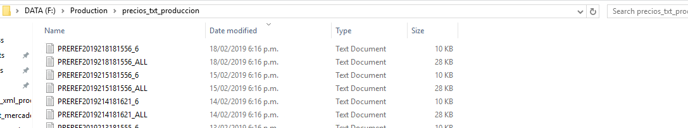

Tarea: Segunda Validación

–file F:\Production\PowerShell_Process\SILCallsMessegersTools.ps1 SP_Consolidacion_Ordenes_Firme_P_SEGUNDAVALIDACION “Este proceso envía un correo de validación de las ordenes firme, estamos a la espera de que infraestructura configure que el servidor de DB pueda enviar correos externos. El mismo ya esta en proceso.” Esta no es una limitante para salir a producción. Ver ejemp abajo.

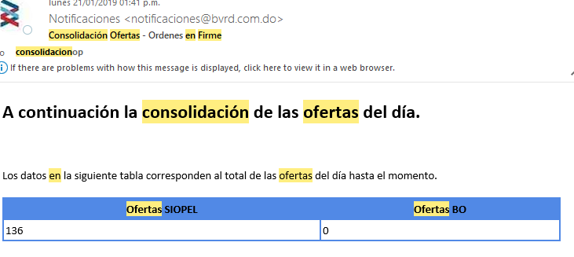  
  
Tarea:Carga de Datos Extrabursatil

-F:\Vector_Precios\app\CargaDatosExtrabursatil.exe “F:\Operaciones\BD BO DIARIO\BD BO OTC” que es depositado por operaciones  
**NOTA: ESTE PROCESO DEPENDE DE UN ARCHIVO QUE BAJAN DE CEVALDOM QUE DEPOSITA OPERACIONES MANUALEMENTE Y CUANDO EL PROCESO TERMINA ELIMINA DICHO ARCHIVO. CONSULTAR A OPERACIONES**

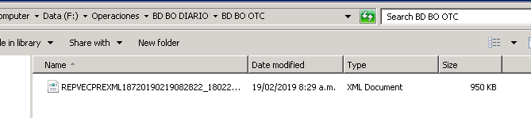

Tareas PIPCA en el nuevo servidor para Siopel 8.30.2

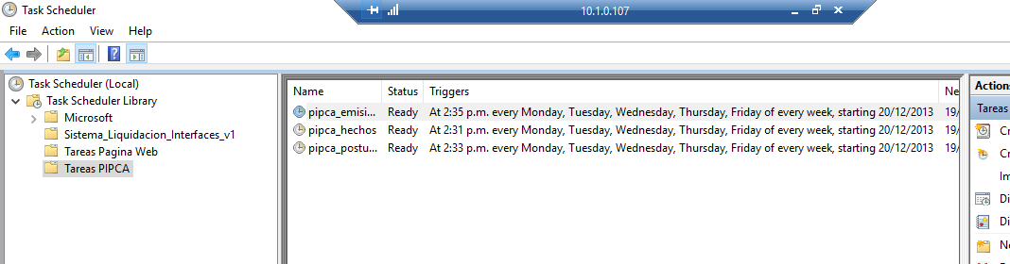

Tarea-Pipca_Postura: Genera un archivo xml de las posturas del día

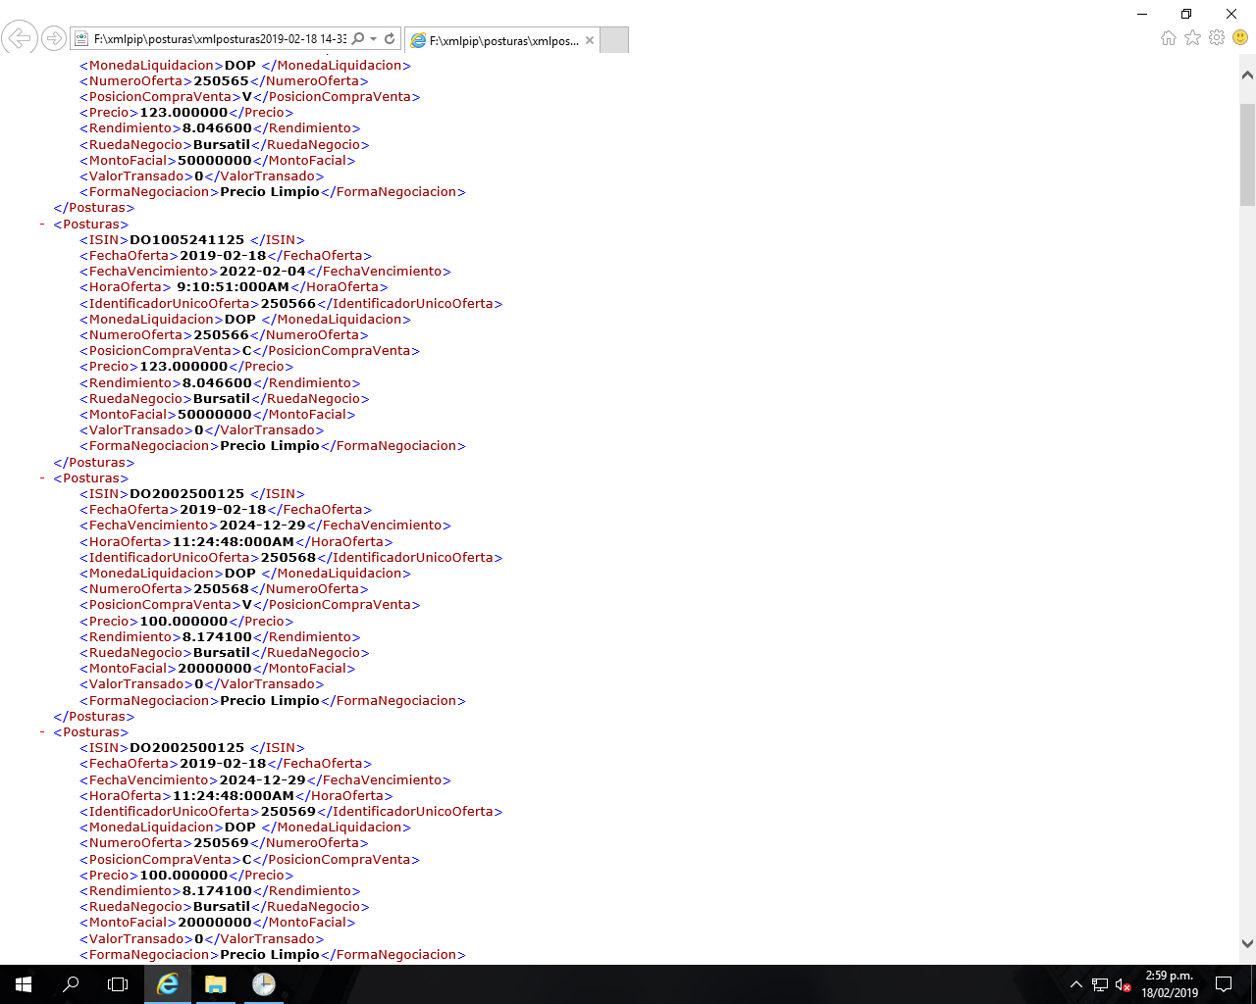

Tarea-Pipca_Hechos: Genera un archivo xml de los hechos del día

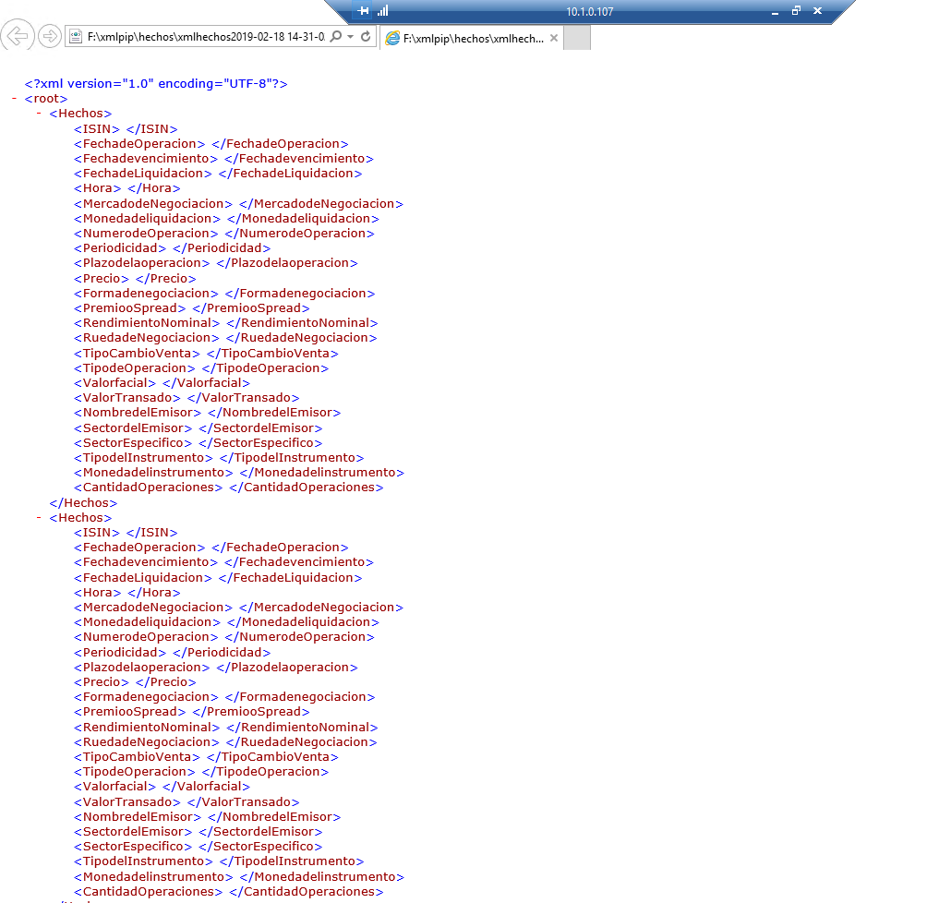

Tarea-Pipca_Emisiones: Genera un archivo xml de las emisiones del día si las hay

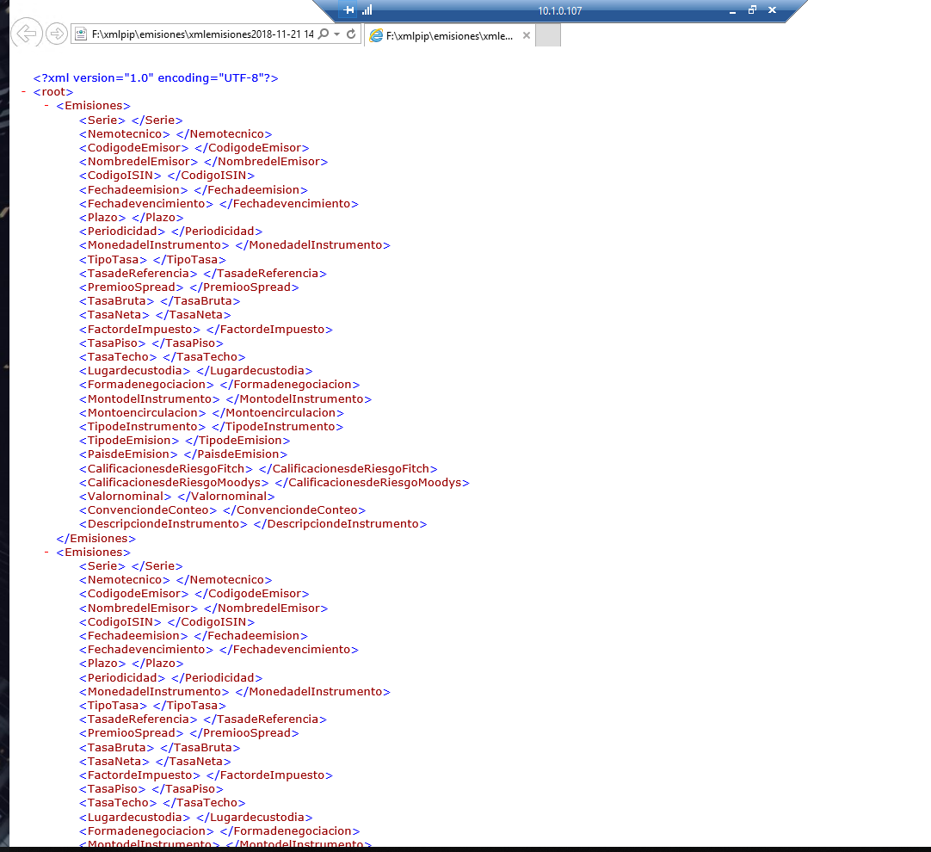

Tareas-Pagina web en el nuevo servidor para Siopel 8.30.2

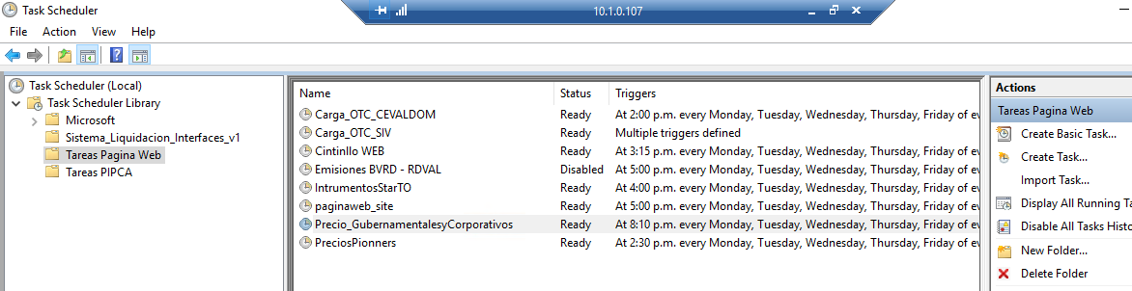

Tarea-Carga_OTC_CEVALDOM Y Carga_OTC_SIV: Este envía un correo al siguiente correo destino. Ver imagen. Se tienen que validar el la BDGOBIX TABLA Vectores_Precios que la data existas.

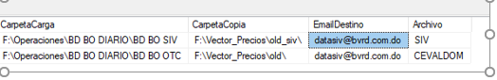

Tarea-Cintillo_web: Esto genera un archivo xml. Ver imagen

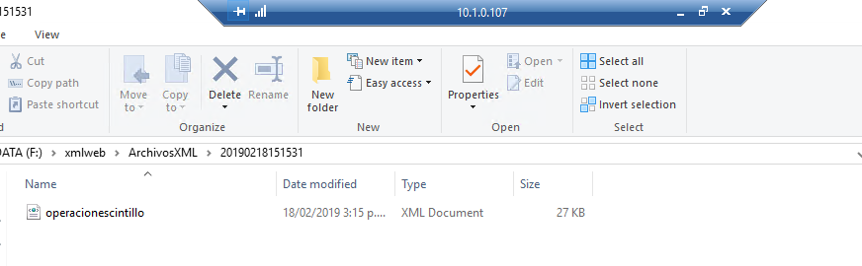

Tarea-InstrumentosStarTO: Genera un archivo xml. Ver imagen

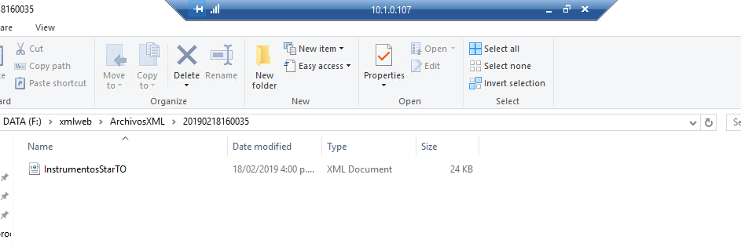

Tarea-C:\Scrips_pagina\paginaweb_site.bat **“Este según lo conversado el día 19 de febrero vence una emisión y debe generar un registro en el XML” La tarea esta lista  
NOTA: REALICE ALGUNOS CAMBIOS FAVOR REVISAR EL DIA 2019-03-10.**

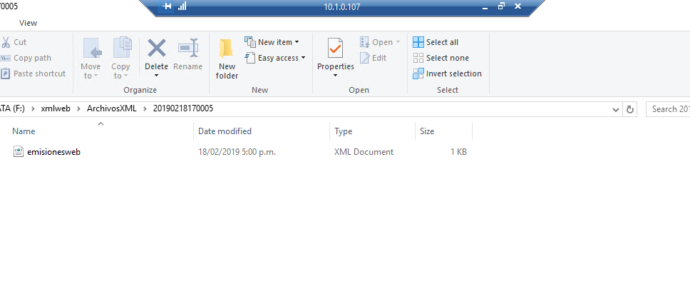

Tarea-C:\Scrips_pagina\Precio_GubernamentalesyCorporativos.bat  “SELECT * FROM DBGOBIX.DBO.Vectores_PRECIO where cast(FECHA as date)  = cast( GETDATE()-1 as date)   ORDER BY SECUENCIA DESC” Inserta datos a la tabla Vectores_Precio

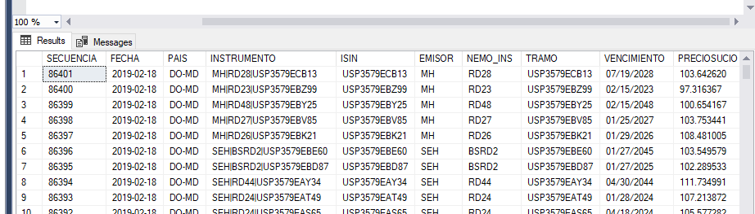

Tarea-PreciosPionners: Esto genera un archivo txt

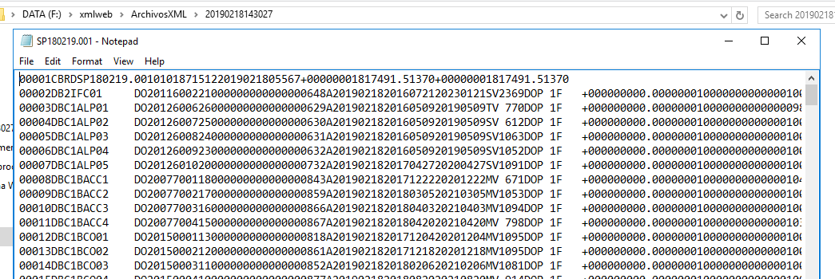

F:\Production\PowerShell_Process

SILCallsMessegersTools

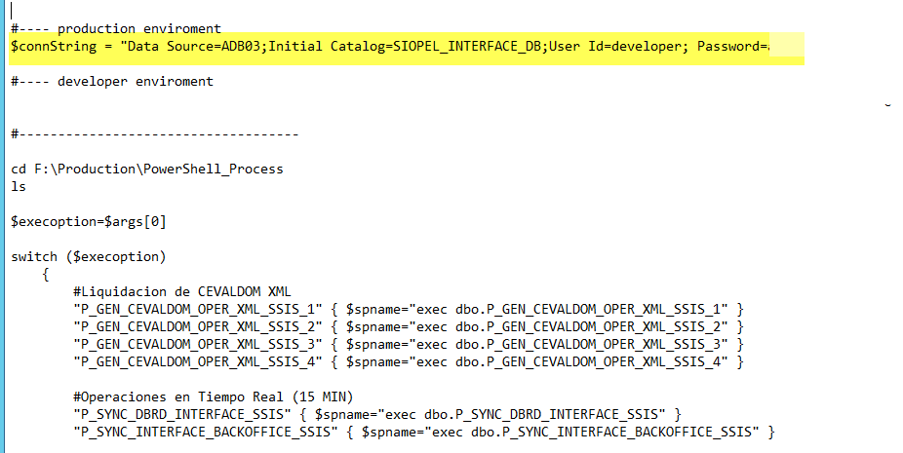

F:\Vector_Precios\app

CargaDatosExtrabursatil.exe

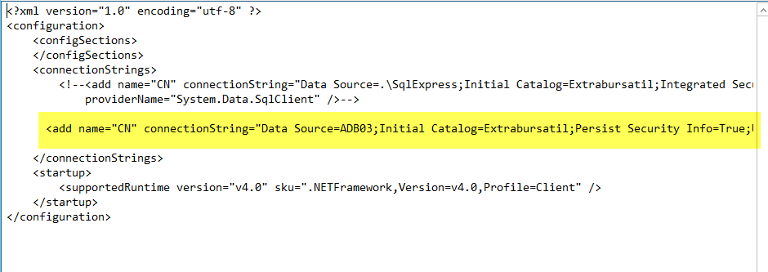

web

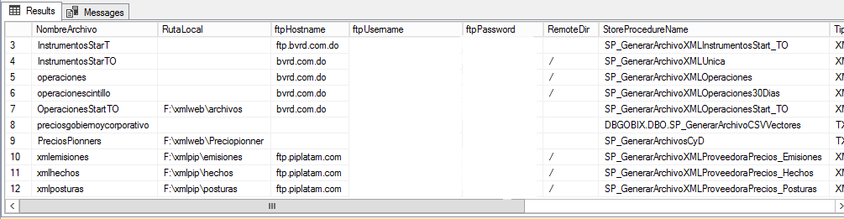

Extrabursatil

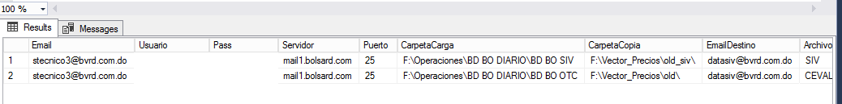

Link Server

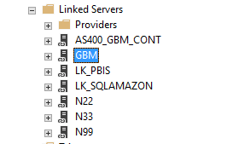

Astool Herramienta de consulta pasando comando en el Nucleo99- Satisfactorio

